项目名称：龙泉驿华油兴能天然气有限公司职业病危害定期检测
项目编号：CQAK2024-03-08-0099
用人单位 | 名称：龙泉驿华油兴能天然气有限公司
用人单位 | 地址：四川省成都市龙泉驿区（办公楼、客户服务中心、向阳桥门站、经开区门站）
用人单位 | 联系人：李娟
现场调查 | 技术人员名单：王雨、唐龙
现场调查 | 时间：2024年4月30日
现场调查 | 用人单位陪同人：李娟、唐僡、韩亚雄、刘英
现场采样和检测 | 技术人员名单：王雨、胡邻以
现场采样和检测 | 时间：2024年5月9日
现场采样和检测 | 用人单位陪同人：李娟、唐僡、韩亚雄、刘英
现场标志物照片 | 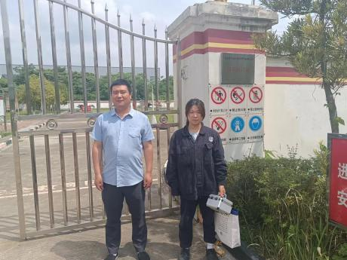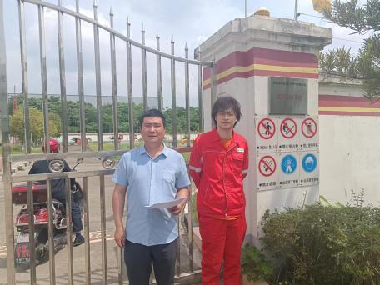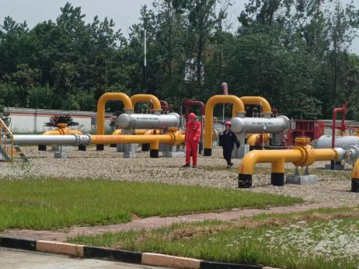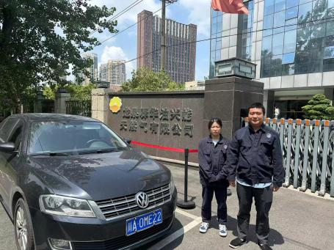
现场调查照片
现场采样和检测照片

